CONNEXION ET ADMINISTRATION CENTRALISÉES POUR PLUS DE SIMPLICITÉ
Pas de nouveau compte pour GéoSIEEEN ! Le module est intégré dans GéoSIEEEN, sans renouveler votre mot de passe.
Pour SIT’CLASS, Une gestion électronique des documents associés est disponible et accessible en permanence. Ainsi, le tableau de classement sera généré automatiquement au regard des informations intégrées.
CONFORMITÉ RGPD

Vous accédez à votre logiciel en toute sécurité, selon les normes actuelles.

L’hébergement, la sauvegarde et la protection des données sont réalisés en conformité avec le RGPD.

Si la solution vous intéresse, n’hésitez pas à nous solliciter pour plus de renseignements, un technicien pourra établir, si vous le souhaitez, une proposition chiffrée.

CONTACT
Eric DANION Kacem TAHER
Tél : 06 30.16.58.87 06 43 38 04 53
Mail : eric.danion@sieeen.fr kacem.taher@sieeen.fr
Sig
Tél : 03 86 59 76 90 poste 258 Poste 257
Mail : sig@sieeen.fr
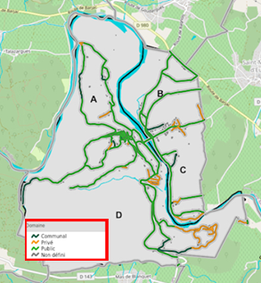
SIT’CLASS

GESTION FULLWEB DU CLASSEMENT DES VOIRIES
Le classement de la voirie communale est essentiel pour la DGF ou la DETR pour les communes. Pour ce faire, la circulaire 426 de 1961 et la lois 3DS du 22 février 2022 encadre cette démarche. Afin de répondre à ce besoin sans bouleverser les habitudes des collectivités, le SIEEEN vous propose SIT’CLASS.
La commune gère le classement de ses voiries et dé-marches tout en respectant et répondant aux obligations réglementaires, dans GéoSIEEEN.

SIT’CLASS, UNE APPLICATION SIMPLE, COMPLETE ET ADAPTÉE
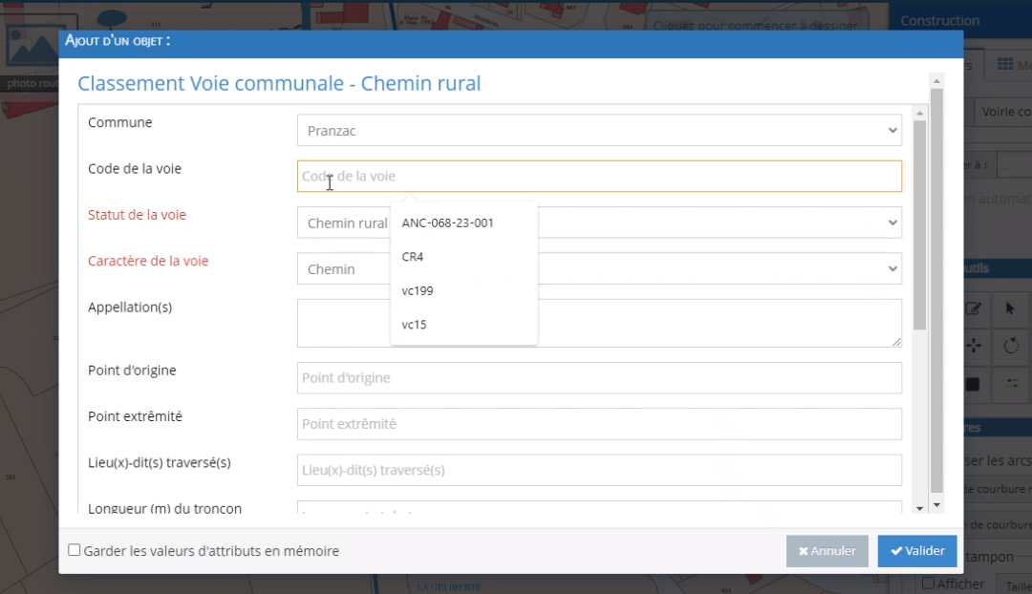

- Localisation : Les voiries sont positionnées et liées au plan cadastrales ;
- Normalisation : le tableau de classement répond aux exigences de la circulaire de 1961) ;
- Mises à jours : maintien à jour selon le besoin et envoie aux services du cadastre.

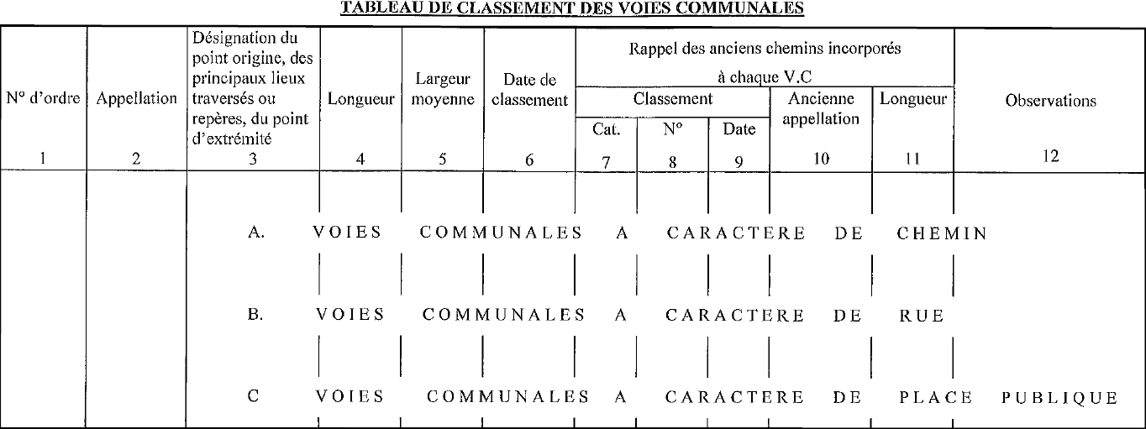
Source : Circulaire du 426 de 1961

DES DÉVELOPPEMENTS DÉDIÉS ET ADAPTÉS A LA PROBLÉMATIQUE MÉTIER.
Un ensemble d'outils et de fonctions
• Fonction de recherche ;
• Création de requêtes personnalisées et enregistrables ;
• Saisie de la voirie communale et de sa qualification ;
• Vérification du respect du cadre règlementaire ;
• Edition du tableau de classement ;
• Envoie auprès des services du cadastre.

 | Module complémentaire à GéoSIEEEN
Diagnostic | - Mise à disposition module et formation.
- Saisie des données voirie ;
- Génération et qualification de la voirie.
Tableau de classement | - Génération d’un tableau de classement
Délibération | - Génération de la délibération du liée  aux mises à jour du tableau de  classement.
Diffusion du tableau | - Diffusion auprès des services du  cadastre.

CENTRALISATION DES ÉCHANGES DANS GéoSIEEEN
L’accession à votre voirie et son classement en full Web, sur PC ou smartphone, assure une continuité terrain/bureau ;
La simplification de la gestion des procédures assure un suivi maitrisé des obligations et demandes.
Le respect du cadre réglementaire sécurise et pérennise les démarches.

